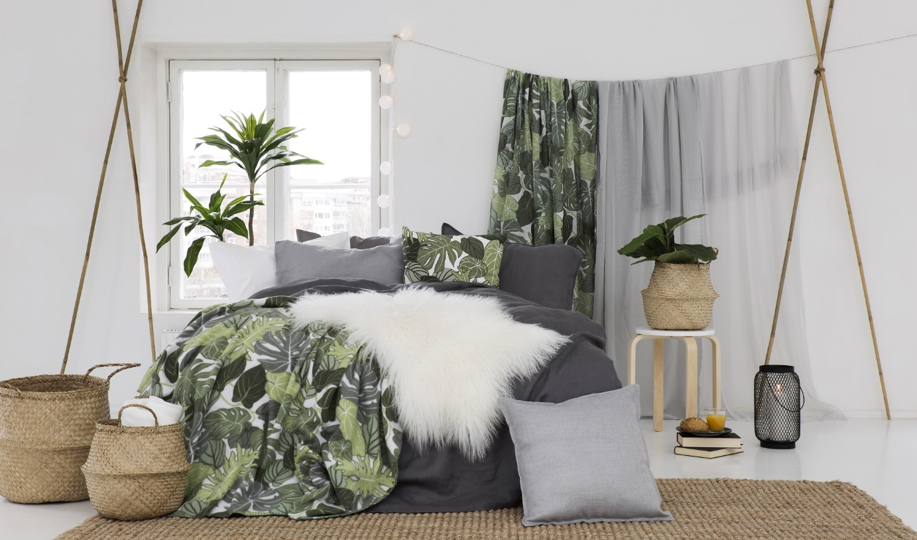Pressinformation 2017-05-31
Tidlösa material med naturkänsla
I höst spelar naturen huvudrollen i Rustas inredningssortiment. I kollektionen Back to Nature står det hållbara och tidlösa i fokus. Bland nyheterna syns allt från textilier och mattor till mindre möbler, belysning och naturtrogna växter. Kollektionen landar i varuhusen vecka 31.
Kollektionen Back to Nature präglas av det naturliga, såväl i design som i material och färger. Här finns en stark skandinavisk känsla och det hållbara och tidlösa står i fokus.
Genomgående för kollektionen är material som linne, sjögräs, jute, trä, marmor och fårskinn; material som kan leva vidare många år i ditt hem tack vare sin slitstyrka och sitt klassiska uttryck.
– Kollektionen känns väldigt aktuell, då vi ser ett stort intresse för inredning i en lugnare, mer jordnära färgskala, säger Kristina Englesson, affärsområdeschef för heminredning på Rusta.
Bland de nya produkterna hittar vi mattor i flera storlekar och material, sjögräskorgar, linnebäddset, fårskinn, kuddar, keramik och städprodukter i naturmaterial. Här finns det mesta du kan önska till sovrummet, badrummet och städskåpet, men även detaljer som lyfter resten av hemmet.
Satsningen på miljösmarta produkter, som Svanen-märkta värmeljus och servetter, block- och kronljus i 100 procent stearin och ÖkoTex-certifierad frotté, fortsätter.
– Vi ser fram emot att kunna erbjuda fler hållbara och naturliga inredningsval, säger Kristina Englesson.
I höst växer sortimentet av naturtrogna växter ytterligare, och favoriter som monstera, fikus och murgröna tar plats bredvid kaktusar och snittblommor. Ett enkelt sätt att skapa en hemtrevlig känsla – även om du saknar gröna fingrar!
– Naturtrogna växter har blivit enormt populärt. Många inspireras via sociala medier och vi har märkt att efterfrågan blivit större på just gröna växter. Vi arbetar för att ha örat mot rälsen och lyssna till vad våra kunder vill ha. Jag tror att den som besöker Rusta i höst för att hitta inspiration till hemmet kommer att bli positivt överraskad!
Det ska vara enkelt att förnya hemmet på Rusta. I höst fylls varuhusen med mängder av inredningsnyheter till överraskande låga priser. Allt för att du ska kunna skapa ett hem som känns kul, spännande och nytt!

Högupplösta bilder finns på https://www.rusta.com/se/information/press/
För ytterligare information om Rustas sortiment, kontakta Marknadskoordinator Josefine Christiernsson josefine.christiernsson@rusta.com, tel. + 46 (0)70 1661480.
För showroom och presslån vänligen kontakta:
EK PR
Telefon: 08-667 22 06
Mejl: info@ekpr.com
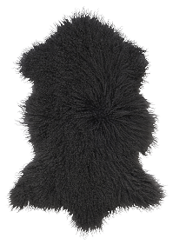 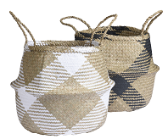 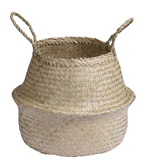
Fårskinn långhårigt Sjögräskorg Moses Mixed Sjögräskorg Moses Nature
85x53 cm, 459511310104*3 40x35/50 cm, 956201420202 30x28/40, 956201420101
Pris: 499 kr/st Pris: 99,90 kr/st Pris: 79,90 kr/st
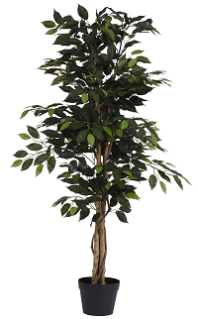 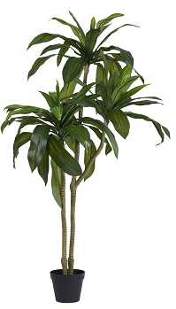 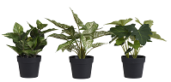
Fikus i kruka, Yucca palm i kruka Gröna Växter i kruka Naturtroget material Naturtroget material Naturtroget material
120 cm, 783111880201 120 cm, 783111890101 25 cm, 783111900101
Pris: 399 kr/st Pris: 499 kr/st Pris: 49,90 kr/st

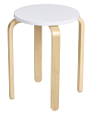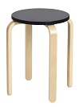 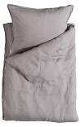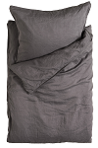 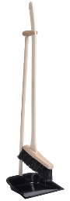
Pall Moddy Linnebäddset Linneá Sopset i trä
45x32 cm, 951301470101*2 150x210 cm, 501017300101*2 957014150101
Pris: 129 kr/st Pris: 599 kr/set Pris: 199 kr

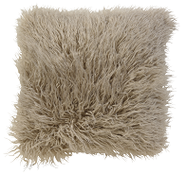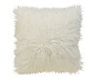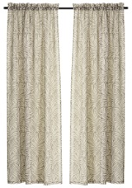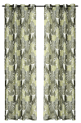
Prydnadskudde Torun Gardinpar Pam Gardinpar Melina
45x45 cm, 502115050101 137x220 cm, 504117520101*2 135x240 cm, 504117530101*2
Pris: 99,90 kr/st Pris: 199 kr/par Pris: 249 kr/par

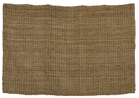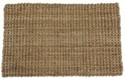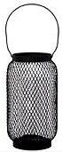
Thea jutematta Thea dörrmatta jute Lykta
160x230 cm, 452032630101 50x80 cm, 454017380101 17x31 cm, 783019700201
Pris: 599 kr Pris: 99,90 kr Pris: 149 kr

